Bài 2 : Phân tích và xử lý lỗi thực thi trong Terminal
Phần 1: Phân tích
Bước 1: Dùng Get-Location hoặc pwd để kiểm tra thư mục hiện tại
=> PowerShell đang ở: C:\Users\<User>\Desktop
Bước 2: Dùng dir hoặc Get-ChildItem để liệt kê các file/thư mục
=>Không thấy file deploy.ps1 trong danh sách
Bước 3:
- Vị trí thực tế C:\Users\<User>\Downloads\Project
- PowerShell không tự tìm file kịch bản trong thư mục hiện tại như CMD để tránh chạy nhầm mã độc.
- Tiền tố .\ để tìm file tại thư mục hiện tại (Desktop). Do đang đứng sai thư mục nên PowerShell báo lỗi The system cannot find the file speccified
Phần 2: Sữa lỗi
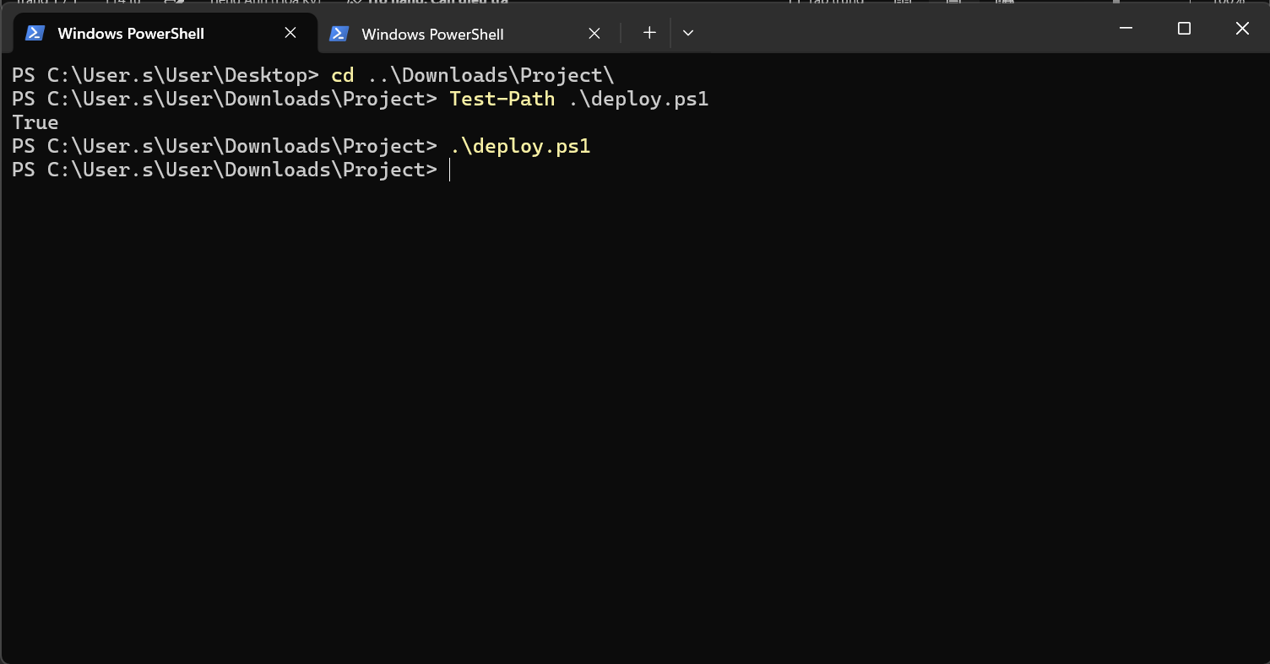

Vì máy e đã có thư mục Users mà e không muốn lưu vào đấy nên e thay thế bằng User.s ạ

